安装使用说明

题目名称： Linux电脑管家
提交日期： 2014年8月16日
目录
目录 i
1 程序简介 1
2 安装 1
2.1 硬件环境 1
2.2 软件环境 1
2.3 安装步骤 1
3 使用 3

程序简介
Linux电脑安全管家
功能：可以显示电脑基本信息、一键体检、垃圾清理、加速优化、进程管理、防火墙、网络流量监控、悬浮窗实时监控流量、文件备份、数据加密、病毒查杀、资料保护、黑名单、注册登陆。

安装

硬件环境
任何装有ubuntu系统的电脑

软件环境
Node-Webkit

安装步骤
对于ubuntu系统来说：
下载依赖包
node-webkit-master node-webkit-v0.9.2-linux-ia32 node

2.安装依赖包
sudo apt-get install g++ curl libssl-dev apache2-utils
sudo apt-get install git-core

3.运行下面的命令行:
git clone git://github.com/joyent/node.git //如果已有node，就不需要此步骤
cd node
./configure
make
sudo make install
注：安装过程比较长
运行时出现：运行错误cannot open shared object file libudev.so.0
解决方法：
对于32位系统：
Sudo ln -sf /lib/i386-linux-gnu/libudev.so.1 /lib/i386-linux-gnu/libudev.so.0

对于64位系统：
sudo ln -sf /lib/x86_64-linux-gnu/libudev.so.1 /lib/x86_64-linux-gnu/libudev.so.0

把node-webkit-v0.9.2-linux-ia32中的app.nw、nw、nw.pak拷贝到软件项目中，进入到项目目录下，执行以下命令：
zip app.nw main.html package.json
chmod 777 nw
./nw app.nw
执行完后，双击nw，linux电脑管家首页即可出现。

使用
对应功能使用及运行结果：
首页面如下：
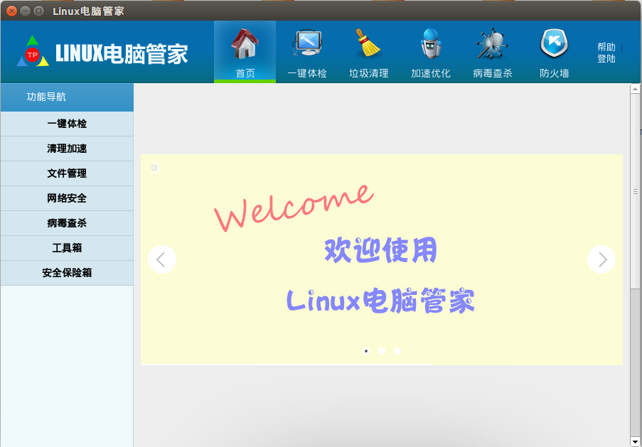
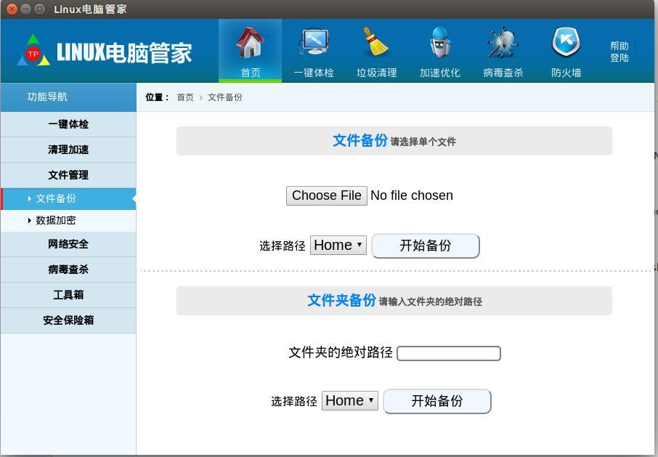
最上方是几个常用功能，点击图标就可以进入相关功能页面，左边是功能导航，所有功能都在里面，点击相关栏目就可进入相关页面。点击上面主功能栏目上的帮助按钮，可以弹出窗口显示帮助信息。
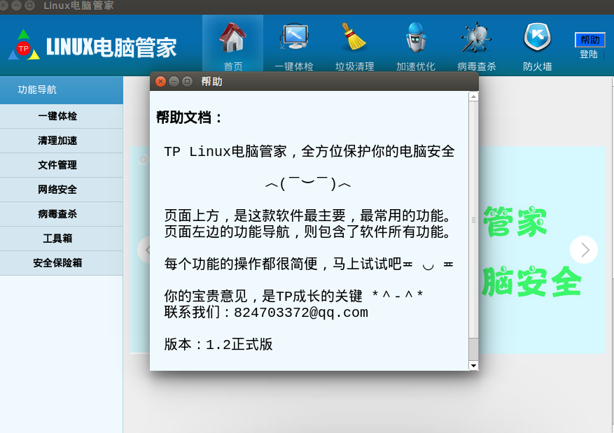
点击登陆会跳转到登陆界面，在此界面可以登陆我们的服务器，没有账号可以注册一个。
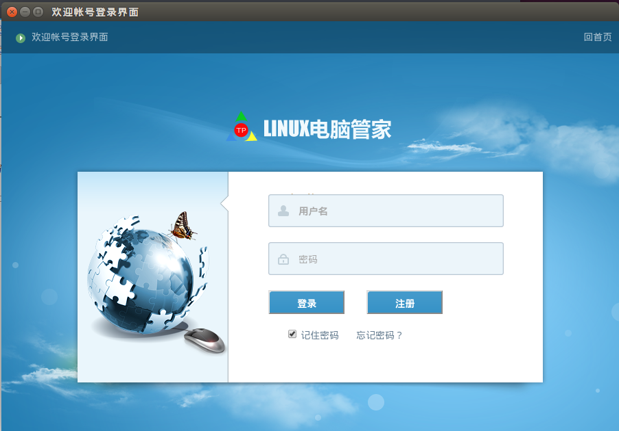
一键体检界面如下：
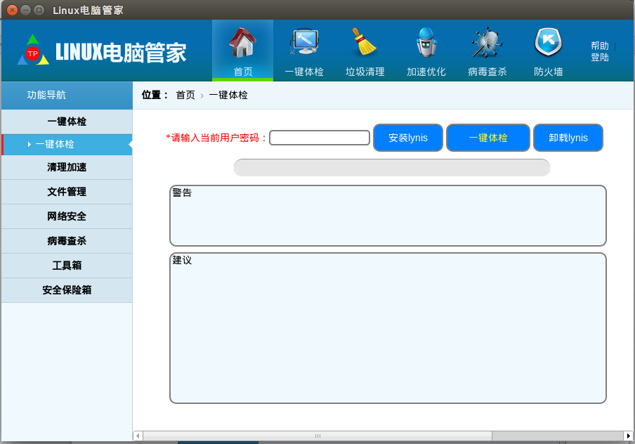
进入该页面后，要先输入当前用户密码，才可安装体检工具lynis，装好后点击一键体检按钮即可一键体检，密码错误或体检完会有提示框弹出。最终体检信息会分别显示在下面的警告框或建议框内。如果你不想要这个体检工具也可以卸载，只要点击卸载lynis按钮就行。
垃圾清理界面如下：
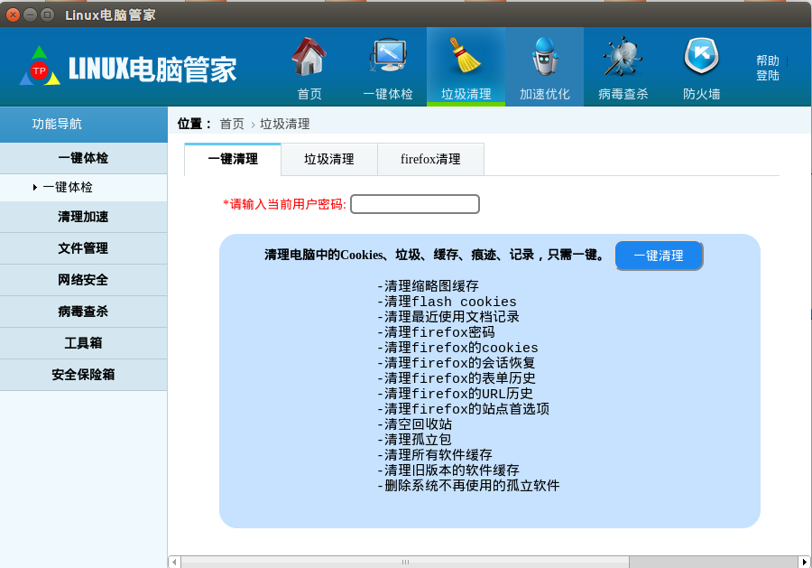
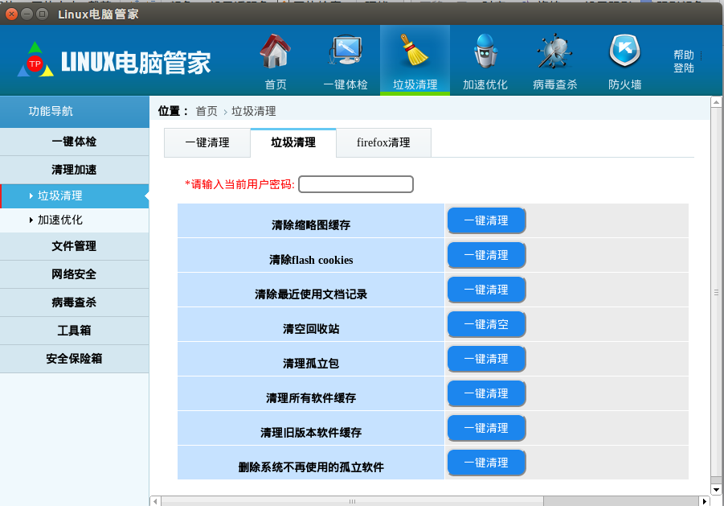
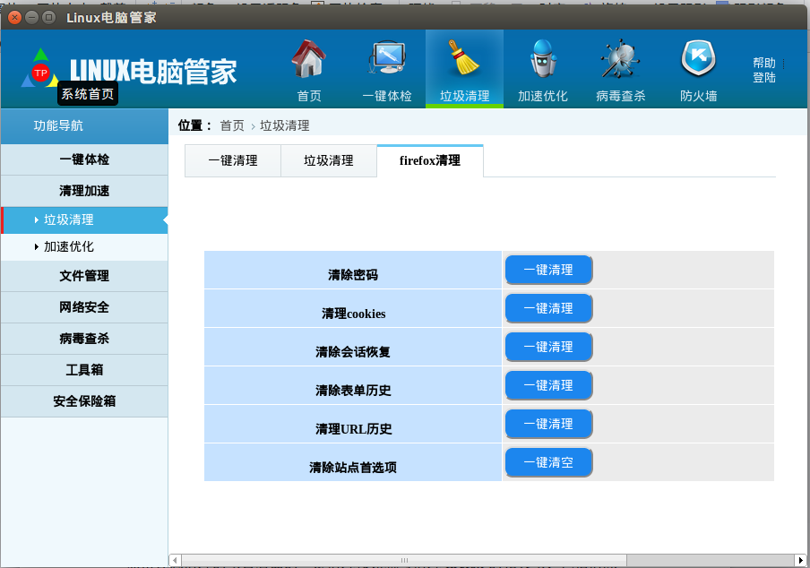
一进入首先处于的是一键清理页面，在此页面可以点击一键清理按钮清理所有垃圾项。如果想选择性的清理几个垃圾项，可切换到垃圾清理页面和firefox清理页面。在垃圾清理页面，要先输入当前用户密码，然后点击你想清理的清理项后面的一键清理按钮即可清理相关项，可以实现清理旧版本软件缓存、所有软件缓存、删除系统不再使用的孤立软件、清理孤立包、清除flash cookies、清除缩略图缓存、清除最近使用文档记录、清空回收站。在firefox清理页面，可以点击你想清理的项目后面的一键清理按钮就可清理firefox的相关项，包括清除密码、表单历史、会话恢复、清理URL历史，清除站点首选项。
加速优化界面如下：
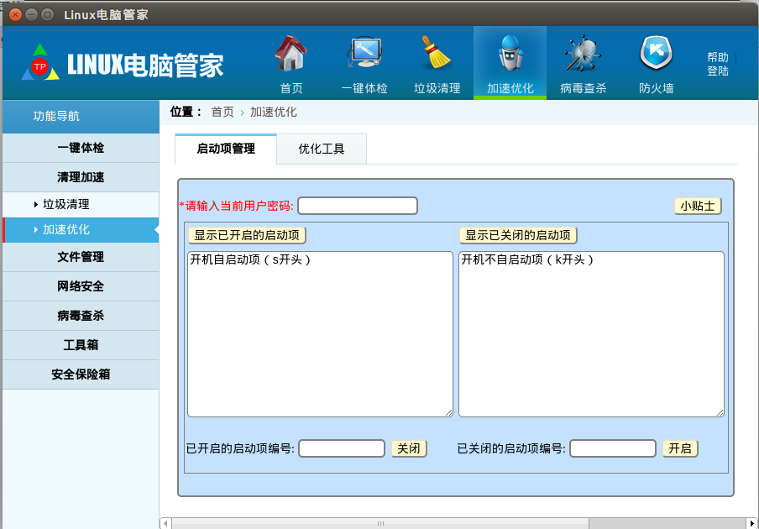
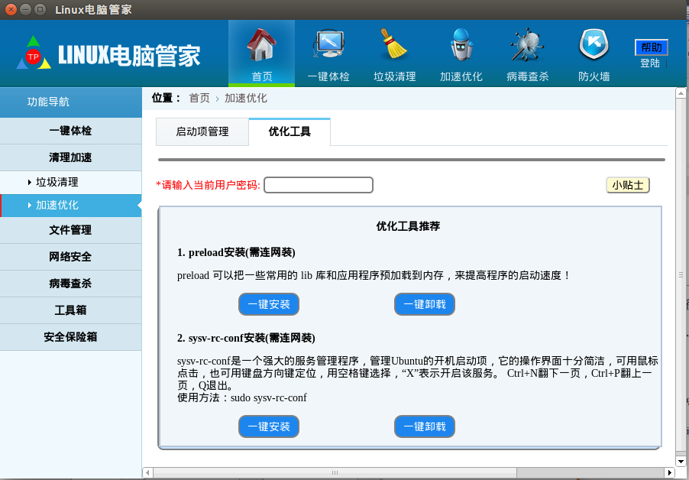
一进入首先处于的是启动项管理页面，先输入当前用户密码，点击显示已开启的启动项按钮后，下面的文本框里就会显示开机自启动项，点击显示已关闭的启动项后，下面的文本框就会显示开机不自启动项，可以输入要关闭的启动项编号，点击关闭按钮就可关闭你想要关闭的自启动项，输入要开启的启动项编号，点击开启按钮就可开启你想开启的不自启动项。注意有些特殊启动项是不可以乱关的。从导航栏可以切换到优化工具页面，这里面推荐了两款很好的加速优化工具，分别是preload、sysv-rc-conf，用户可以选择安装，安装之前一定要先输入当前用户密码，用户不想要时，也可以卸载。
文件备份界面如下：
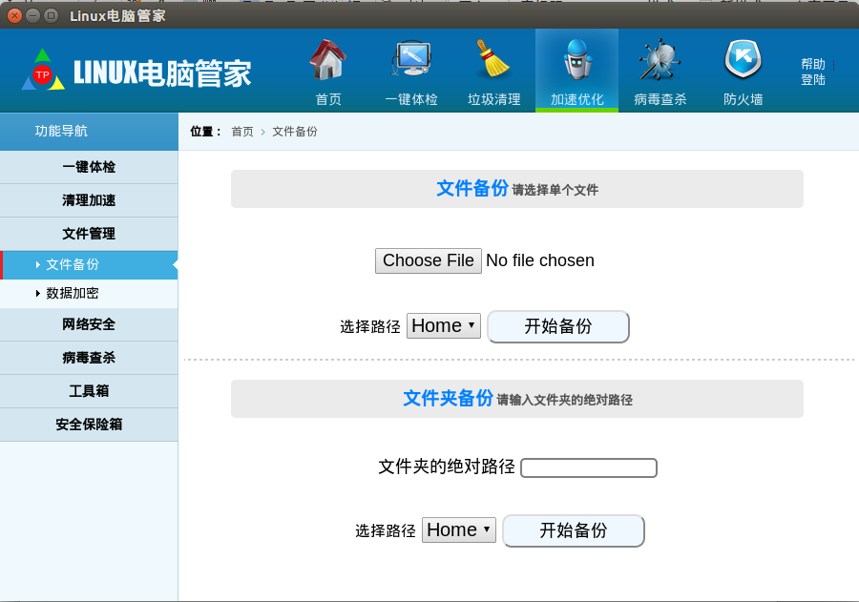
文件备份，点击Choose File按钮选择你想备份的文件，然后选择路径，有三个路径可以选，分别是：家目录、桌面、文档，点击开始备份即可备份；文件夹备份：输入文件夹绝对路径后，选择好路径后点击开始备份即可备份。
文件备份：文件备份，点击Choose File按钮选择你想备份的文件，点击开始备份即可备份；文件夹备份：输入文件夹绝对路径后，点击开始备份即可备份。
数据加密界面如下：
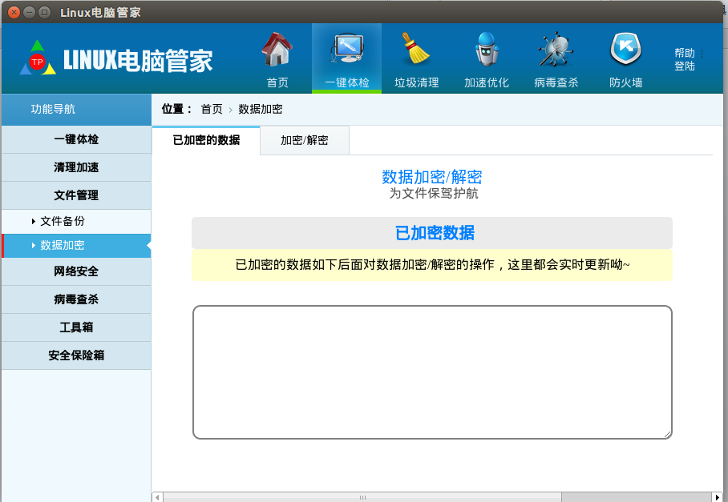
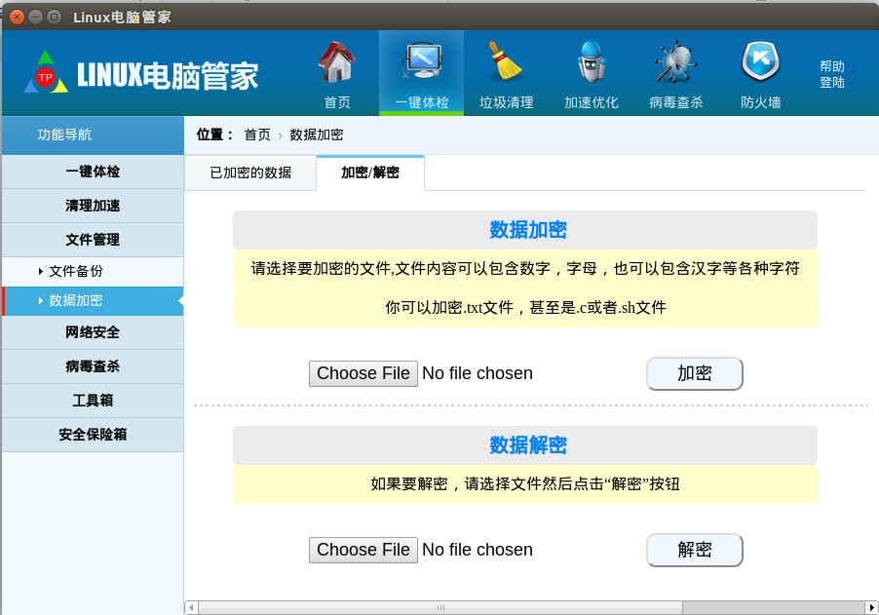
一进入首先处于已加密数据页面，该页面显示已加密的文件有哪些。切换到加密/解密页面，点击Choose File按钮选择.txt、.c或.sh文件，点击加密按钮即可加密文件内容，打开加密后的文件看到的是各种乱码。如果要解密，先选择解密文件再按解密按钮就可解密选中的文件，打开解密后的文件看到的将是加密前的正常内容。
防火墙界面如下：
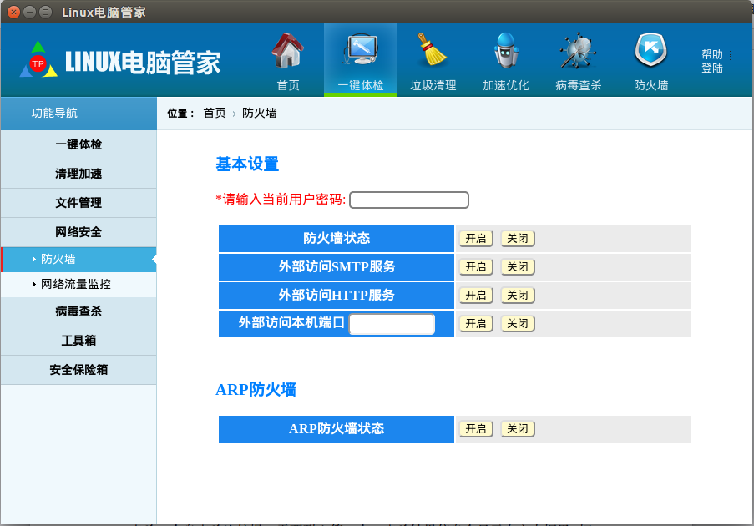
基本设置里要先输入密码，点击防火墙状态后面的开启或关闭按钮就可开启或关闭防火墙；点击外部访问SMTP服务后面的开启或关闭按钮就可开启或关闭外部访问SMTP服务；外部访问HTTP服务操作和前面两个一样。外部访问本机端口后面的输入框要输入0-65535的端口号，然后点击后面的开启或关闭即可。ARP防火墙要先输入当前用户密码，点击开启或关闭即可开启或关闭ARP防火墙。
网络流量监控界面如下：
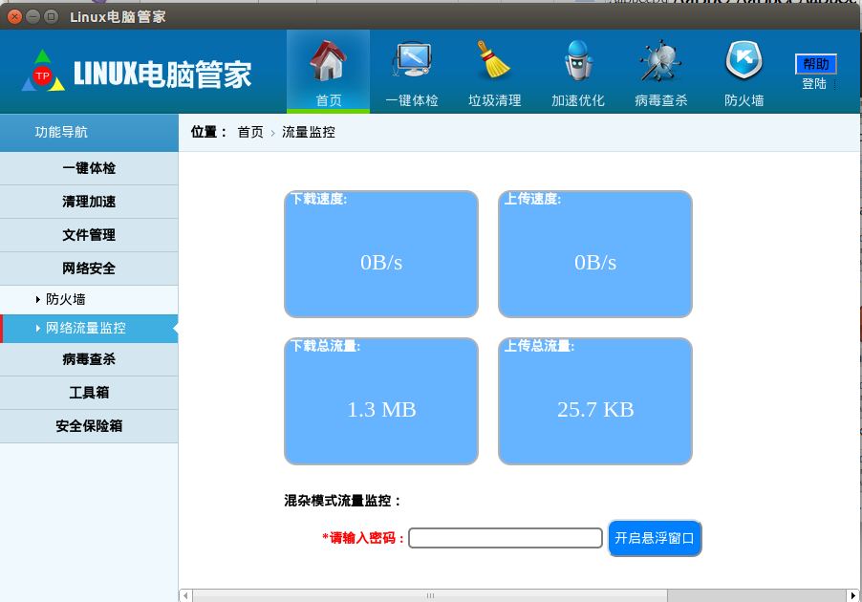

一进入页面就可看到当前网络下载速度、上传速度、下载总流量、上传总流量。要想开启混杂模式流量监控，先输入密码，然后点击开启悬浮窗口，即可出现悬浮窗口，鼠标右击可关闭悬浮窗口，鼠标左键双击悬浮窗会弹出更详细的流量监控情况，截图如下。
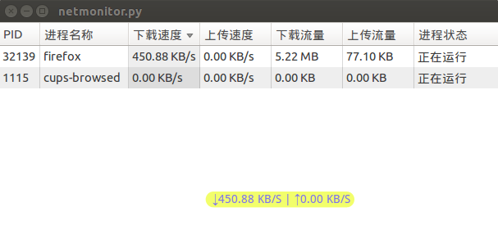
病毒查杀界面如下：
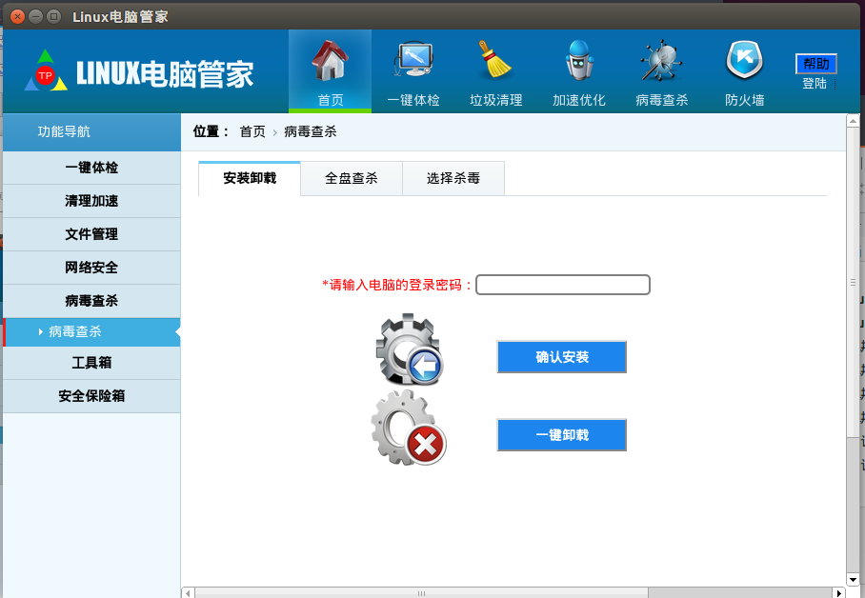
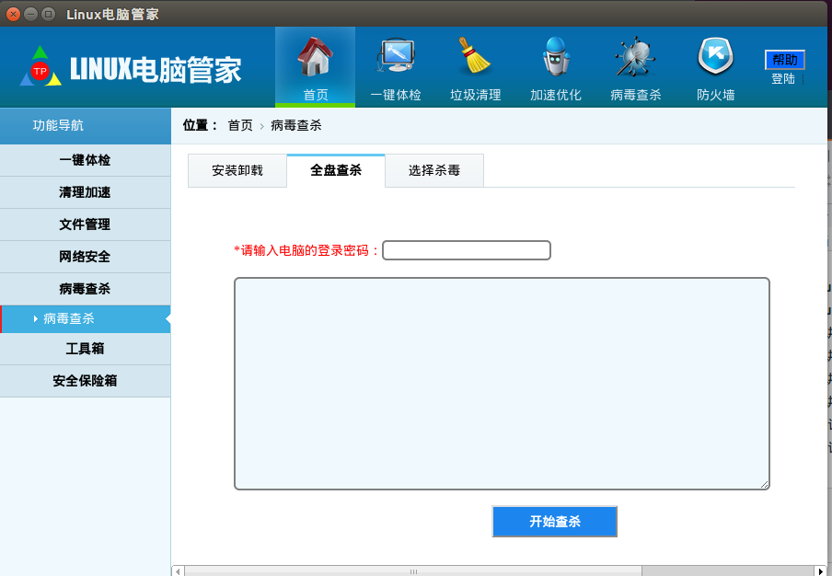
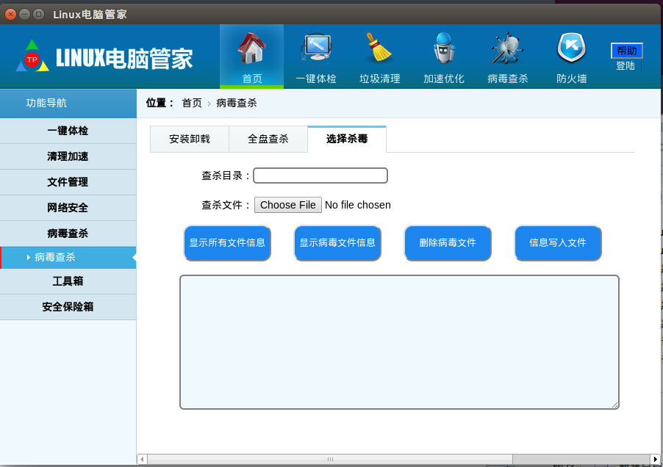
一进入首先处于开启安装页面，输入当前用户密码，点击确认安装就可安装。切换到全盘查杀页面，输入当前用户密码，点击开始查杀就可全盘查杀，全盘查杀比较慢，需要耐心等一会，查杀结果信息会显示在文本框里。切换到选择杀毒页面，先输入当前用户密码，可以查杀目录或文件，查杀目录时，填入要查杀的目录，点击显示所有文件信息按钮可以显示所有文件信息，点击显示病毒文件信息按钮可以显示病毒文件信息，点击删除病毒文件按钮可以删除病毒文件，点击信息写入文件按钮可以把查杀的信息写入文件。查杀文件时，点击Choose File按钮选择要查杀的文件，点击显示所有文件信息按钮可以显示所有文件信息，点击显示病毒文件信息按钮可以显示病毒文件信息，点击删除病毒文件按钮可以删除病毒文件，点击信息写入文件按钮可以把查杀的信息写入文件。

电脑基本信息界面如下：
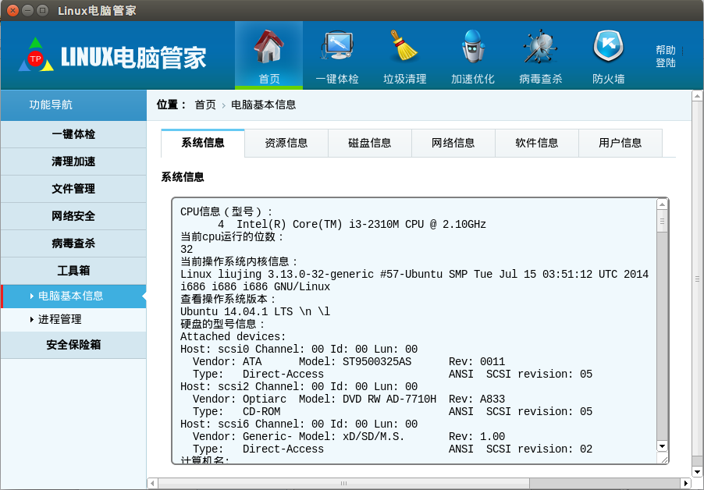
一进入该页面，就可看见系统信息，上面的导航栏可以切换查看资源信息、磁盘信息、网络信息、软件信息、用户信息，这些信息都是动态实时显示的。
进程管理界面如下：
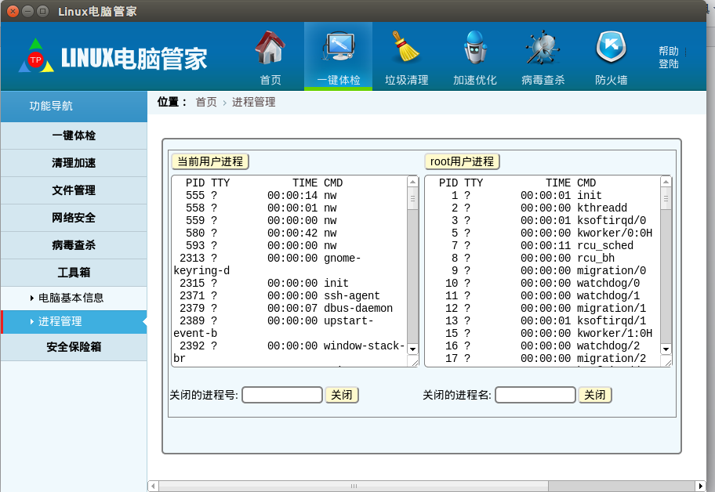
一进入页面就可看见文本框里显示着当前进程，用户可以输入想杀死的进程号，点击后面的杀死进程按钮可；输入想杀死的进程名，点击后面的杀死进程按钮即可。
资料保护界面如下：
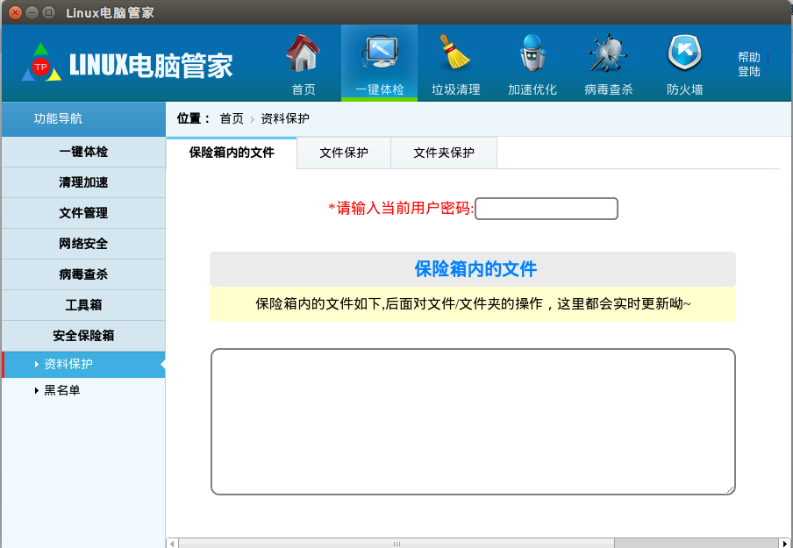
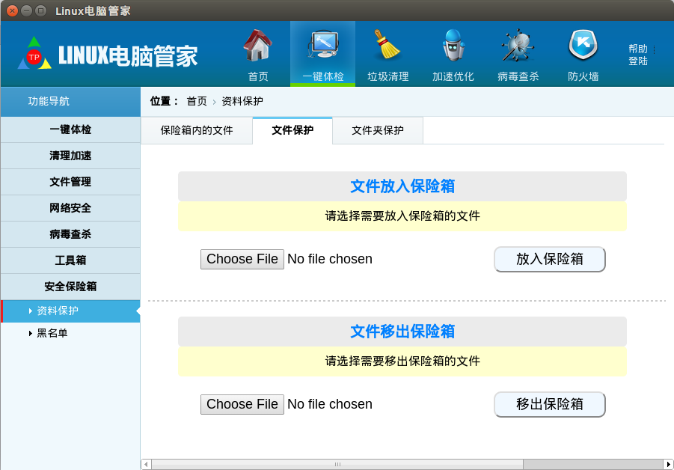
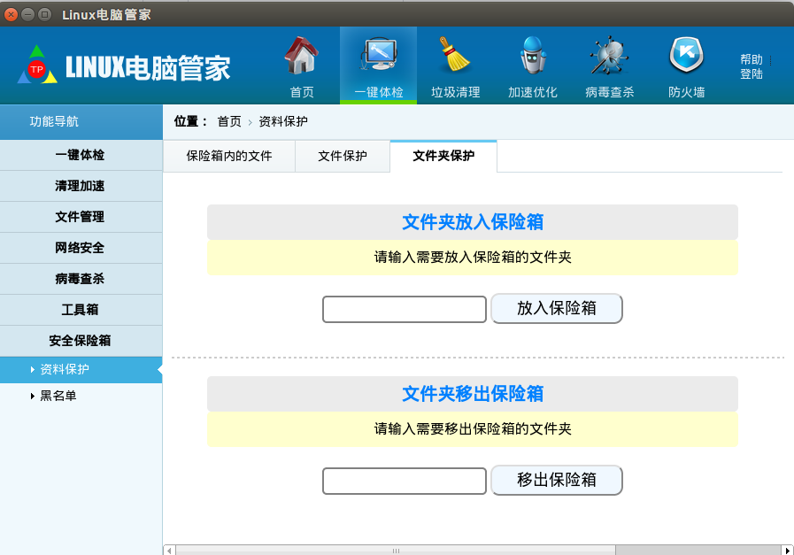
一进入时处于保险箱内的文件页面，先输入当前用户密码，后面操作需要，保险箱内的文件绝对路径会显示在文本框里。切换到文件保护页面，点击Choose File按钮选择要放入保险箱的文件，点击放入保险箱按钮即可放入保险箱，点击Choose File 按钮选择要移出保险箱的文件，点击移出保险箱按钮即可移出。切换到文件夹保护页面，输入需要放入保险箱的文件夹，点击放入保险箱按钮即可放入保险箱，再去打开文件夹就没法打开了；输入需要移出保险箱的文件夹，点击移出保险箱按钮即可移出，此时就可以打开文件夹了。
黑名单界面如下：
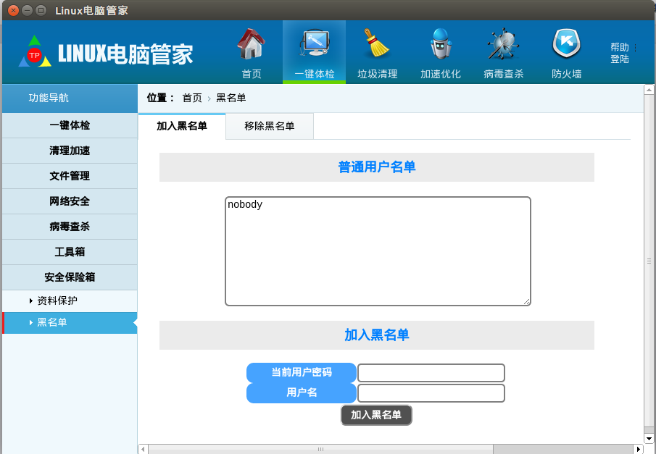
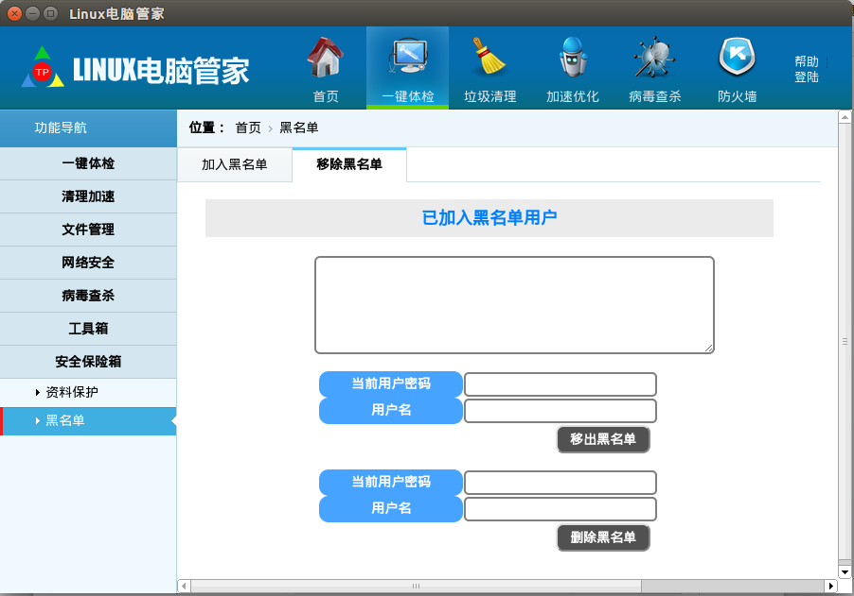
一进入时处于加入黑名单页面，普通用户名单下面的文本框会显示所有普通用户（除了当前用户），输入当前用户密码和要加入黑名单的用户名，点击加入黑名单按钮即可加入黑名单。切换到移除黑名单页面，文本框里会显示黑名单用户，输入当前用户密码和用户名，点击移除黑名单按钮就可移除该用户名。输入当前用户密码和用户名，再点击删除黑名单即可删除该用户名。

